תאריך: י' אייר תשע"ט

לכבוד

יחידת הפרויקטים מה״ט

הצעה לפרויקט גמר

**א. פרטי הסטודנטים**

|  |  |  |  |  |
| --- | --- | --- | --- | --- |
| תאריך סיום הלימודים | טלפון נייד | כתובת | ת.ז. 9 ספרות | שם הסטודנט |
|  | 0583201292 | חזון איש/50 | 318808482 | רחלי ליטמן |
|  | 0527078046 | זולטי/8 | 206938128 | בת שבע גליס |

**שם המכללה:** סמינר "דרכי רחל"

**סמל המכללה:** 72266

**מסלול ההכשרה:** הנדסאים

**מגמת לימוד:** תכנות מחשבים

**מקום ביצוע הפרויקט:** במוסד הלימודים ובבית

|  |  |  |  |  |
| --- | --- | --- | --- | --- |
| מקום עבודה/תפקיד | תואר | טלפון נייד | כתובת | שם המנחה * |
| סמינר דרכי רחל | BED | 0533141477 | טללים 23 | ליבי ולדן |

**ב. פרטי המנחה האישי**

חתימת סטודנט א' חתימת סטודנט ב' חתימת המנחה האישי חתימת הגורם המקצועי מטעם מה״ט

_____________ _____________ ________________ __________________________

דרך מנחם בגין 86 תל אביב ת.ד. 36049 מיקוד 67138 טלפון :03-7347521 פקס: 03-7347644

1. **שם הפרויקט : רכבים בקהילה**
2. **רקע:**
   1. תיאור ורקע כללי:

האתר "רכבים בקהילה" הינו מרחב וירטואלי לניהול השכרות רכבים בקבוצות סגורות.

המערכת מאפשרת פתיחת קבוצות באופן עצמאי ע"י המשתמש, רישום לקבוצות קיימות, וניהול רשימת החברים ע"י מנהל קבוצה.

המערכת מנהלת מערך השכרת רכבים בין חברי הקבוצה ומתאימה את הרכב המתאים להשכרה הרצויה.

* 1. מטרות המערכת:
* לאפשר למשתמש להשכיר את רכבו בשעות פנויות לחברי קבוצתו.
* לאפשר למשתמש שאינו בעל רכב לשכור רכב בצורה נגישה וזולה.

1. **סקירת מצב קיים בשוק.**

קיימים בשוק אתרים בודדים עם רעיון דומה כמו: Weelz אך הם מנוהלים בצורה כללית ואין אפשרות לסנן את קהל היעד של השוכרים. בעלי הרכבים לא מעוניינים להציע את רכביהם להשכרה לכל דורש, האתרים לא מציע מספיק הצעות למבקשי ההשכרות ולכן הם לא מספיק פעילים.

1. **מה הפרויקט אמור לחדש או לשפר**

אפשרויות נוספות המוצעות על פני אתרים רגילים של השכרת רכבים הקיימים ברשת האינטרנט:

4.1 קבוצות משתמשים-

האתר מאפשר לפתוח קבוצות עם הגבלת מחיר לשעה וניהול רשימת החברים בקבוצה ע"י אישור בקשות להצטרפות.

כל הצעת השכרה משוייכת אוטומטית רק לקבוצה/ות שבעל הרכב חבר בהם.

בנוסף כל משתמש יכול לסנן גם בתוך הקבוצה בה הוא חבר את רשימת המועמדים לשכירת הרכב.

4.2 נגישות לכל איזורי הארץ:

האתר מאפשר לפתוח קבוצות אשר אזור היעד שלהם הוא כל אזור בו מעוניין מנהל הקבוצה. ללא ההגבלה של איזורי השכרה הקיימת באתרים הקיימים.

1. **דרישות מערכת ופונקציונאליות**
   1. **דרישות מערכת, סביבת הטמעה ושימוש.**

**ServerSide**המערכת תעבור עבור webapi קומפילציה והפצה בסביבת visual studio עם התקנת Net Framework . גירסה 4.0 ומעלה.  
המערכת אמורה לרוץ בסביבת שרת אשר מריץ IIS Express לקבלת בקשות לתצוגת דפי אינטרנט.

**ClientSide**

בכתיבת הClientSide נשתמש בvisual code עבור כתיבת הAngular.

* 1. **שרידות, ביצועים / התמודדות עם עומסים:**

צד השרת מריץ iis Express המסוגל להתמודד עם מספר קריאות בו זמנית.

גם עומס על שרת ה-SQL אינו צפוי בסדר גודל כזה של אתר, מכיוון שהוא בנוי להתמודדות

בהצלחה עם עומסים כבדים בהרבה.

* 1. **דרישות פונקציונאליות**

רשימת דרישות המשתמש מהמערכת:

--חבר בקבוצה

* מאפשר למשתמש חדש להגיש בקשת הצטרפות לקבוצה, הוא נדרש להכניס את פרטיו האישיים ולבחור שם משתמש וסיסמא, הבקשה נשלחת למנהל הקבוצה.
* האתר נותן אופציה לקבלת אינפורמציה על מצב ההשכרות/השכירויות שלך.
* המשתמש יכול לעדכן את פרטיו האישיים ע"י כניסה לפרופיל שלו.
* האתר מאפשר למשתמש להוסיף רכבים לרשימת הרכבים שלו, הוא נדרש למלא פרטים כולל מחיר להשכרת הרכב הנוכחי.
* האתר מאפשר למשתמש להציע השכרה חדשה לרכב ספציפי, הוא נדרש למלא פרטים על ההשכרה.
* האתר מאפשר למשתמש למלא טופס חיפוש השכרה. הוא נדרש למלא פרטים רלוונטים והמערכת מציעה לו השכרות מתאימות לבחירה. (אם תמצא בעתיד השכרה מתאימה הוא יקבל על כך הודעה)
* מאפשר למשתמש לבטל השכרה/שכירה עד 24 שעות לפני מועד ההשכרה.

--מנהל קבוצה

* כל משתמש יכול לפתוח קבוצה והוא המנהל שלה. הוא נדרש למלא את פרטי הקבוצה ולקבוע מחיר מקסימלי.
* מנהל הקבוצה יכול לצפות בפרטי החברים בקבוצה, ברכביהם ובמצב ההשכרות שלהם
* מאפשר למנהל לאשר בקשת הצטרפות לקבוצה (נשלח מייל למשתמש שהצטרף)
* מאפשר למנהל הקבוצה להוציא חברים מהקבוצה.

1. **בעיות צפויות במהלך הפיתוח ופתרונות:**

בעיה 1: כאשר אין השכרה מתאימה לבקשה

בעיה 2:כאשר רוצים להשכיר רכב באופן קבוע

בעיה 3:איך למנוע תפיסת השכרה לחלק קטן משעות ההשכרה

* 1. פתרונות אפשריים:

לבעיה 1:

**פתרון 1:**הודעה למשתמש שלא נמצאה השכרה מתאימה, הוא יוכל להכנס שוב ולמלא טופס בקשת השכרה מאוחר יותר ולבדוק אם ישנה השכרה חדשה המתאימה לו. **פתרון 2:** המערכת תציע למשתמש את ההשכרה הקרובה ביותר לדרישותיו

**פתרון 3 :** הבקשה תשמר במערכת ובעת הצעת השכרה חדשה המערכת תבדוק האם היא עונה על הדרישות ותשלח הודעה למשתמש במקרה וההשכרה החדשה מתאימה

לבעיה 2:

**פתרון 1:** ישנם 2 סוגים של אובייקטים לייצוג השכרה: קבועה וזמנית המשתמש ממלא בהשכרה הקבועה פעם אחת את הימים בשבוע. ההשכרות ינוהלו בשני מסלולים: מסלול השכרות קבועות ומסלול השכרות זמניות

**פתרון 2:** ישנם 2 סוגים של אובייקטים לייצוג השכרה: קבועה וזמנית המשתמש ממלא בהשכרה הקבועה פעם אחת את הימים בשבוע. עד ה-27 לחודש שלפני ההשכרה יש אפשרות להשכיר רק את כל ההשכרה, אח"כ ההשכרה הופכת להרבה השכרות זמניות ויש אפשרות לשכור כל אחת בנפרד

**פתרון 3:** יש להכניס כל יום בהשכרה להשכרה נפרדת

לבעיה 3:

**פתרון 1:** כל השכרה רלוונטית גם אם לא ממלאה את כל השעות נתפסת ע"י השוכר הראשון המעוניין **פתרון 2:**השכרה נתפסת רק אם היא ממלאה את כל שעות ההשכרה

**פתרון 3:** מערכת סיכונים מחושבת- על כל השכרה יש אחוזי מינימום לזמן ההשכרה (אם רואים שלא הושכר- ניתן להוריד את אחוזי ההשכרה) והיא נתפסת רק אם עומדים באחוזי ההשכרה המינימליים הנוכחיים.

* 1. הפתרון הנבחר עבור כל אחת מהבעיות:

לבעיה 1: נשתמש בפתרון 3 מכיוון שהוא יותר נח ומשתלם למשתמש, הן לשוכר והן למשכיר ומותאם בדיוק לדרישותיו של השוכר.

לבעיה 2: נשתמש בפתרון 2 מכיוון שהוא היעיל מבין כולם גם בנוחות למשתמש וגם בסיכויים הגבוהים ביותר למציאת שוכר מתאים.

לבעיה 3: נשתמש בפתרון 3 מכיוון שהוא המשתלם ביותר למשכיר.

1. **פתרון טכנולוגי נבחר:**
2. טופולוגית הפתרון

המערכת מורכבת משרת IIS המריץ את האתר בסביבת ה- server,

מסד נתונים - DB’s של sql-server

ממשק משתמש בצד הלקוח: דפדפן אינטרנט כלשהו: chrome, firefox , internet explorer,

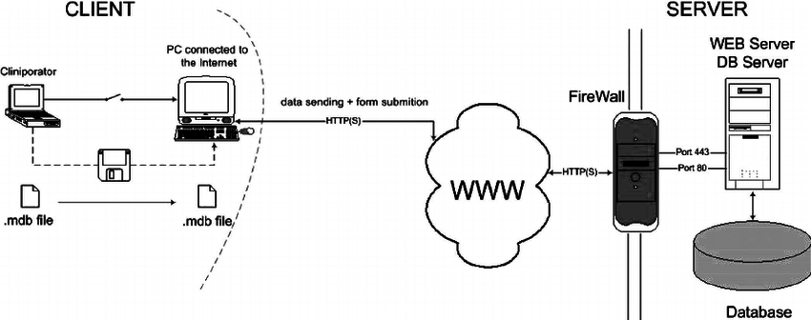

1. טכנולוגיות בשימוש.

Angular6 – הפרויקט הוא אתר וטכנולוגיית Angular6 תואמת את הדרישות ו-HTML מאפשר לנו את העיצוב הרצוי.

1. שפות הפיתוח:

המערכת תכתב:

צד הלקוח ייכתב ב Angular6 תוך שימוש ב TypeScript.

העיצוב יעשה בעזרת CSS ו Bootstrap

צד שרת ייכתב בשפת C# תוך שימוש בטכנולוגיות Web Api עבור קריאות שרת לקוח.

הגישה למסד נתונים תעשה בעזרת טכנולוגית Ormבעזרת ספריית Entity framework בגישת DbFirst.

1. תיאור הארכיטקטורה הנבחרת- הסבר בכמה מילים מדוע.

הארכיטקטורה הנבחרת היא חלוקה ל-3 שכבות -**3-Tier Architecture**.

בפרויקטים שמבוססים על Database מומלץ להשתמש בגישה של **מודל השכבות ,** בארכיטקטורה זו קיימת **הפרדה** בין השכבות השונות בפרויקט.  
היתרון העיקרי בחלוקה לשכבות הוא **תחזוקה קלה**, במיוחד במערכות גדולות, כך שניתן יחסית בקלות להחליף כל שכבה בלי לגעת בשכבות האחרות כאשר נרצה לעשות שינויים בתוכנית.  
בנוסף לגישה זו הוספנו את ספריית הDTO( Entities) שאפשרה לנו בידוד מוחלט וחוסר השענות על טכנולוגיה מסוימת.

1. **חלוקה לתכניות ומודולים.**

**1.שכבת תצוגה (Presentation Layer) –**שכבת ממשק המשתמש (UI- User interfac).  
 שיכבה זו מורכבת מפרוייקט אנגולר המציג את דפי HTML.  
השכבה מתקשרת בין המשתמש לבין שאר השכבות של המערכת.

**2. שכבת הWebApi.**שכבה זו מספקת את התקשורת בין הלקוח לשרת, היא תקבל קריאות מהאנגולר , תיגש לפונקציות בשכבות הבאות ותחזיר נתונים משוטחים בפורמטר json חזרה לאנגולר.

3**. שכבת הDTO( Entities**) – שכבה זו מגדירה את האובייקטים איתם שכבת הWebApi תתעסק. ובכך אנו מבודדים לחלוטין את ההישענות על טכנולוגיה מסוימת.  
**4.שכבת הלוגיקה העסקית (BL - Business Logical ) –**השכבה שאמורה על הלוגיקה של המערכת, עוסקת בעיבוד המידע, בחישובים שונים ושליחתו לשכבת התצוגה.  
בשכבה זו נממש את הפונקציונאליות של המערכת.  
**5.שכבת הנתונים (Data Access Layer- DAL)**- שכבה זו מורכבת ממקור נתונים –מסד הנתונים שלנו, וממערכת תוכנה Entity frameWork אשר תפקידה לקרוא את המידע הנדרש למערכת, לשמור את העדכונים, ולהוסיף מידע חדש או למחוק פרטי מידע קיימים.

1. **סביבת השרת**

לצורך הפרויקט נשתמש בשרת מקומי – IISExpress , המסופק עם סביבת העבודה של visual studio. אם האתר יירכש על ידי לקוח, נעלה אותו לשרת אירוח כלשהו או – Microsoft azure

1. **ממשק המשתמש/לקוח – GUI.**

שכבת ה GUI מורכת מדפי HTML הנבנים באנגולר ומוצגים למשתמש דרך הדפדפן.

1. ממשקים למערכות אחרות / API :  
   לא רלונטי.
2. שימוש בחבילות תוכנה.

JQuery, Bootstrap, CSS, Entity Framework

1. 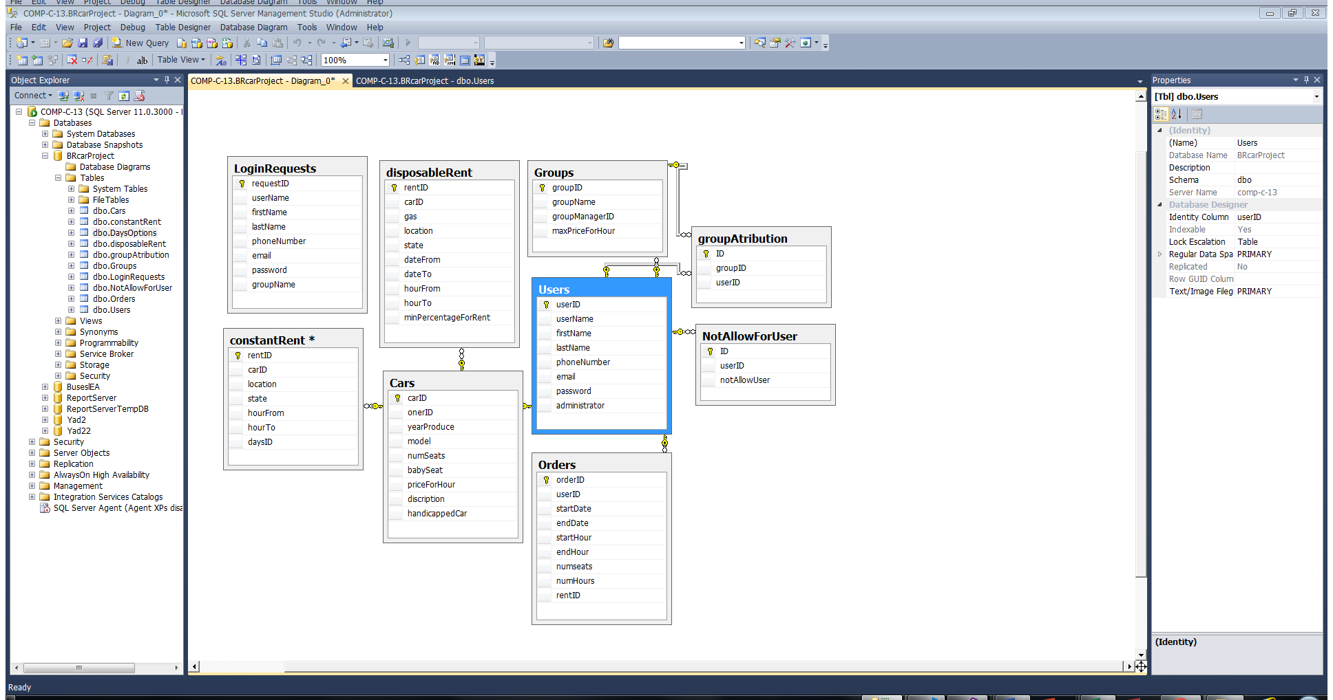**שימוש במבני נתונים וארגון קבצים:**
   1. שיטת האחסון:

שיטת האחסון היא ע"י Sql Server-מסד נתונים. הגישה למסד הנתונים היא ע"י Entities.

* 1. Sql Server בנוי לתמיכה במס' גדול של קריאות בו זמניות ואין חשש לקריסה ברמה של הפרויקט.

1. **תרשימי מערכת מרכזיים**

חבר בקבוצה

מנהל קבוצה

1. **תיאור המרכיב האלגוריתמי – חישובי.**

10.1 האלגוריתם המרכזי מתרחש בעת בקשת השכרה. המערכת מחפשת השכרה מתאימה לפי כל פרטי ההשכרה – כולל חישוב אחוזי השעות. אם נמצאה השכרה משתנה מצב ההשכרה מNULL לקוד הבקשה. אם לא נמצאה השכרה מתאימה נשמרת הבקשה להמתנה ובעת הוספת השכרות חדשות יופעל האלגוריתם שוב.

10.2. איסוף מידע וניתוחים סטטיסטיים (אנליטיקות)

ניתן לבצע סטטיסטיקות שונות על רכבים, קבוצות, ושעות פופולריות ביותר.

1. **תיאור/התייחסות לנושאי אבטחת מידע**

יש לדאוג לאבטחת השרת מעומסים מופרזים הנגרמים יל ידי גורמים זדוניים, ואת שרת ה- sql server מ- sql injection.

דוגמאות למקרים ותגובות להם ניתן מענה אבטחתי.

* במקרה שמשתמש חדש מנסה להיכנס כמשתמש רשום, המערכת תפנה אותו לדף ההרשמה לאתר.
* במקרה שבעת כניסת משתמש הסיסמא אינה תואמת לשם המשתמש שהקיש, המערכת תציג לו הודעת שגיאה ולא תאפשר כניסה.
* הסיסמא תהיה מוסתרת.
* כדי שהאתר לא יהיה מוצף בקבוצות שנפתחו סתם לא למטרת השכרות, שבוע לאחר פתיחת הקבוצה היא תסגר אם לא יהיו בה לפחות שלושה משתמשים

1. **משאבים הנדרשים לפרויקט:**

* מספר השעות המוקדשות לפרויקט הוא 700. חלוקה בין חברי הצוות הוא 350 שעות לכל אחת.
  + ציוד נדרש

מחשב הכולל:

חיבור לאינטרנטCPU i5, RAM 8GB, HD SSD,

* + תוכנות נדרשות

דפדפנים, , SQL Server, iis express Visual Studio

* + ידע חדש שנדרש ללמוד לצורך ביצוע הפרויקט

במהלך פיתוח הפרויקט ניפגש עם צרכים שיפגישו אותנו עם ספריות/פונקציות סרויסים מגוונים שיעשירו את ידיעתנו.

* + ספרות ומקורות מידע
* stackoverflow.com
* codeproject.com
* msdn.microsoft.com
* getbootstrap.com
* w3schools.com

1. **תכנית עבודה ושלבים למימוש הפרויקט:**
   * ייזום הרעיון -אפריל
   * ניתוח מערכת -מאי
   * ניתוח מבנה נתונים -מאי
   * אפיון UX – UI - עד סוף מאי
   * כתיבת הלוגיקה העסקית -עד סוף אוקטובר
   * כתיבת ממשק המשתמש -עד סוף אוקטובר
   * עיצוב - עד סוף אוקטובר
   * בדיקות התוכנה -עד סוף נובמבר
   * התקנה והטמעה -עד סוף נובמבר
2. **תכנון הבדיקות שיבוצעו –**
   * נא פרט בטבלה, בדיקות תהליכיות ברמת משתמש בהן נדרשת המערכת לעמוד .( full flow)

|  |  |  |  |  |  |
| --- | --- | --- | --- | --- | --- |
| מספר בדיקה | מס` דרישה במסמך אפיון | מקרי הבדיקה | ידנית/ אוטומטית | חשיבות | הערות |
| 1 | 5.3.8 | בדיקה הגישה לממשק הניהול צריכה להיות נגישה רק למנהל קבוצה. | ידנית | גבוהה |  |
| 2 | 5.3.1 | בדיקת תקינות הולידציות, ע"י הזנת ערכים לא תקינים בכל האובייקטים הנשלחים. | אוטומטית | גבוהה |  |
| 3 | 5.3.9 | בדיקה שפרטי ההשכרות גלויים רק למשתמש ולמנהל הקבוצה | ידנית | בינונית |  |
| 4 | 5.3.6 | בדיקה שההשכרות המוצעות מתאימות לכל התנאים. | ידנית | קריטית |  |

1. **בקרת גרסאות (version control)**

נעבוד במספר מחשבים ונקפיד על נהלי עבודה מסודרים.

כל תחילת יום עבודה ניצור תיקיה חדשה ששמה יהיה תאריך+

SC

נשתמש בVisual Studio Team – לאורך כל העבודה. יש לנו 2 מטרות בזה:

* נוכל לעבוד על 2 מחשבים שונים ויהיה סנכרון בין הקודים.
* תמיד תהיה לנו גרסה קודמת במקרה ומשהו משתבש ונרצה לחזור למצב הקודם.

מתי נשמור את הגרסאות בשרת?

קודם כל לאחר כל יום עבודה. בנוסף, לאחר כתיבת קוד ארוך ומסובך וגם כן כשאחת מאתנו כתבה קטע קוד שהשנייה צריכה להשתמש בו.

נקפיד שבשמירת הגרסאות נתאר באופן כללי במה הוא שונה מהגרסה הקודמת. יתר על כן, נקפיד מאוד שלקבצי הקוד יהיו שמות משמעותיים, כדי שהקוד יהיה ברור וקריא.

חתימת הבוגר תאריך חתימת המנחה תאריך

___________ _____________ _____________________ ___________________

חתימת הבוגר תאריך

___________ _________________

**הערות מרכז המגמה במכללה:**

__________________________________________________________________________________________________________________________________________________________________________________________________________________________________________

**אישור מרכז המגמה:**

שם: _____________ חתימה:_____________ תאריך: _____________

______________________________________________________________________________

**הערות המפקח הארצי:**

_______________________________________________________________________________________________________________________________________________________________________________________________________________________________________________________________________________________________________________________

**אישור המפקח הארצי:**

שם: _____________ חתימה: _____________ תאריך: ________________

**אישור ראש ענף פרויקטים במה"ט:**

שם:_____________ חתימה:_______________ תאריך:____________